RESULTATS | 2 | 3 | 4 | 5 | 6 | 7 | 8 | 9 | 10 | 11 | 12
Exemple 5+6=11 |  |  |  |  |  |  |  |  |  | X
Tirada 1
Tirada 2
Tirada 3
Tirada 4
Tirada 5
Tirada 6
Tirada 7
Tirada 8
Tirada 9
Tirada 10
Tirada 11
Tirada 12
Tirada 13
Tirada 14
Tirada 15
Tirada 16
Tirada 17
Tirada 18
Tirada 19
Tirada 20
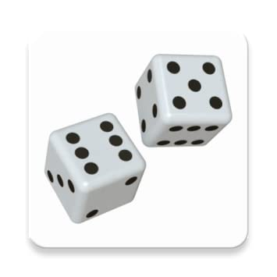
Resultats dels daus

